運動量 シミュレーション構想メモ
※ 手書きメモ（構想メモ①）をもとに、構想ファイルの形に整えたもの。
メモに書いていなかったところは〔案〕と付けてあるので、消すか書き直してください。
各モードはタブで切り替えられるようになっている。モードの中のセクションも、その下のタブで切り替える。
モード1 運動量と力積の関係
セクション1 直線上の物体をピコピコハンマーでたたく
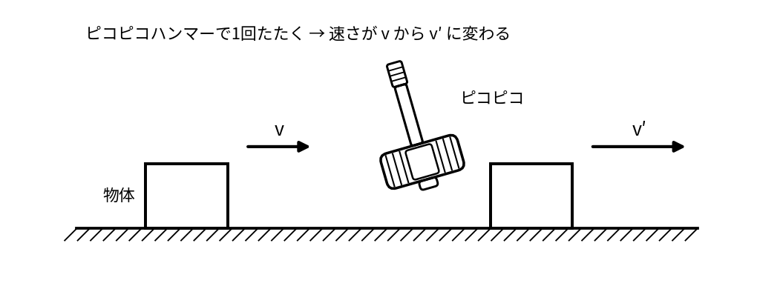
図1 等速で動く物体を、ピコピコハンマーで1回たたく
・なめらかな水平面を、質量 m の物体が速さ v で等速で動いている。そこへピコピコハンマーが1回だけ当たり、そのあとは速さ v′ の等速になる。当たっている時間 Δt はごく短い。
・ピコピコハンマーは、上の図のように簡略化した線画で描く。当たる瞬間だけ頭がちぢむアニメにする。〔案〕
・右にスライドバー $\left|\vec{F}Δt\right|$（力積の大きさ）。左右に動かして変える。0 にすると速さは変わらない。
・質量はボタンで選ぶ m 2m 3m（デフォルトは m）。同じ $\left|\vec{F}Δt\right|$ でも、質量が大きいほど速さの変化が小さいことに気づかせる。
・図の下に立式を出す（これまでのシムと同じ形式）。
$$m\vec{v}+\vec{F}Δt=m\vec{v}′$$
$$m\vec{v}′−m\vec{v}=\vec{F}Δt$$
・図の中に、運動量と力積のベクトル図（矢印をつないだ図）を出す。1次元なので一直線にならぶ。
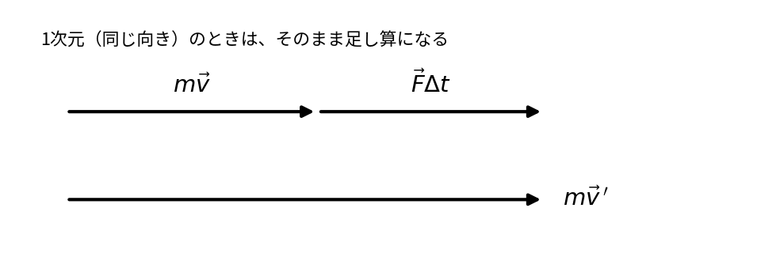
図2 1次元なら、力積はそのまま足し算になる
・図の右にグラフ。上が v–t 図（たたいた瞬間だけ段差）、下が F–t 図（その瞬間だけ立つ山。山の面積が力積）。
・右上のスイッチで、v–t 図を p–t 図に切りかえる。p の段差が $\left|\vec{F}Δt\right|$ に等しいことを見せる。
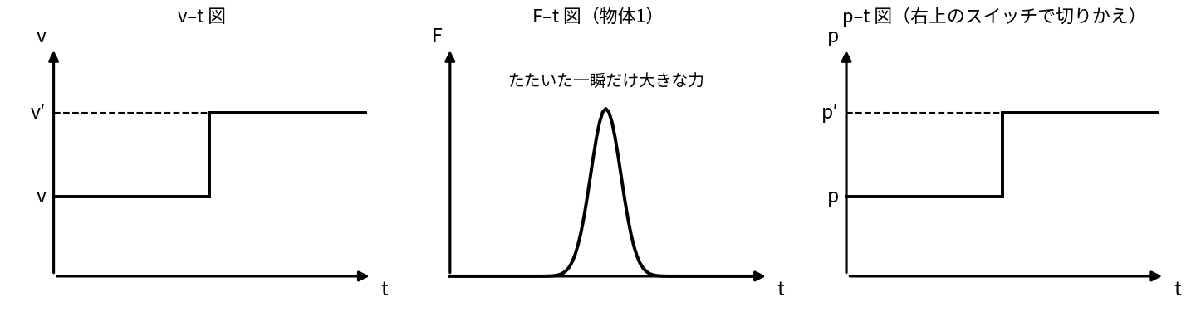
図3 v–t 図（段差）／F–t 図（一瞬の山）／p–t 図（右上のスイッチで切りかえ）
・その下にチェックボックス 力を表示 力積のベクトル図を表示 数値を表示 残像を表示 の4つ。デフォルトは 力積のベクトル図を表示 だけ ON。〔案〕
・たたいた瞬間に「ピコッ！」の吹き出しを出す。〔案〕
意図
・「1回たたくだけ」という単純な設定にして、運動量と力積の関係を1次元で先に身につけさせる。
・F–t 図の山の面積が力積であること、その面積のぶんだけ p が跳ぶことを、同じ時間軸で見くらべさせる。
・同じ力積でも質量がちがえば速さの変化がちがう、ということを m・2m・3m のボタンで体感させる。
セクション2 平面上の衝突（バントのようにバットを当てて向きを変える）
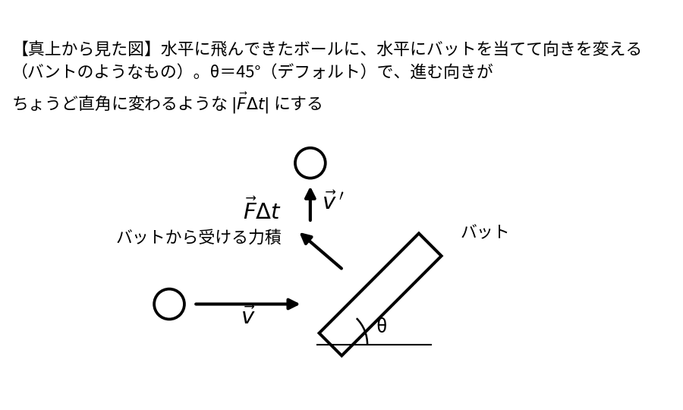
図4 水平に飛んできたボールに、水平にバットを当てて向きを変える（バントのようなもの・真上から見た図）
・水平に速さ v で飛んできたボールに、水平に構えたバット（ボールの進む向きと角 θ）を当てて、進む向きを変える。野球のバントのようなもの。
・図はすべて真上から見たもの（水平面内の話）。重力は考えない。
・右にスライドバー $\left|\vec{F}Δt\right|$ ←→ と θ ←→ の2本。デフォルトは θ＝45°で、進む向きがちょうど直角に変わるような $\left|\vec{F}Δt\right|$ にしておく。
・図の中に、$m\vec{v}$・$\vec{F}Δt$・$m\vec{v}′$ のベクトル三角形を出す。$\left|\vec{F}Δt\right|$ や θ を変えると三角形の形も変わる。
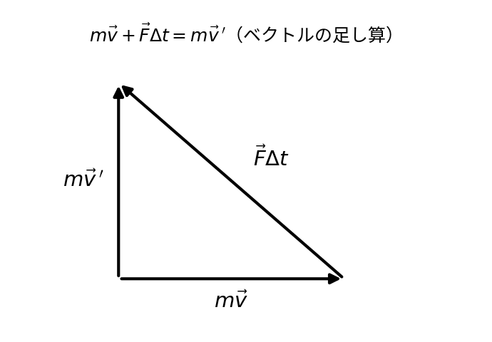
図5 平面では3つのベクトルが三角形になる
・チェックボックス 力積のベクトル図を表示 分解した運動量を表示 数値を表示 の3つ。デフォルトは 力積のベクトル図を表示 だけ ON。〔案〕
・真上から見た図なので、向きは「東向き」「北西向き」のように方位で言える。はねかえった向きを図の中に吹き出しで出す。〔案〕
＜考え方＞
・教科書の図40・41にあたる作図を、この図の下に描き起こして載せる。〔案〕
① 打つ前の運動量 $m\vec{v}$ をかく → ② 打ったあとの運動量 $m\vec{v}′$ をかく → ③ 2つの矢印の始点をそろえて、差のベクトルをかくと、それが力積 $\vec{F}Δt$ になる。
＜問題＞
問題 東向きに速さ 20 m/s で飛んできた質量 0.15 kg のボールをバットで打ったところ、ボールは同じ速さで別の向きにはねかえった。
(1) はねかえった向きが西向きのとき、ボールが受けた力積の大きさと向きを求めよ。
(2) はねかえった向きが北向きのとき、ボールが受けた力積の大きさと向きを求めよ。
＜解答＞
(1) 東向きを正の向きとする。0.15×(−20) − 0.15×20 ＝ −6.0 N·s
よって大きさ 6.0 N·s、向きは西向き。
(2) はじめと終わりの運動量ベクトルの差を作図して求める。0.15×20×√2 ≒ 4.2 N·s、向きは北西向き。
意図
・平面では運動量の大きさだけでなく向きも変わる。ベクトルの差が力積になることを、作図で納得させる。
・セクション1の一直線の図（図2）と、セクション2の三角形（図5）が同じことをしていると分かるように、同じ描き方でそろえる。
モード2 2物体の弾性衝突
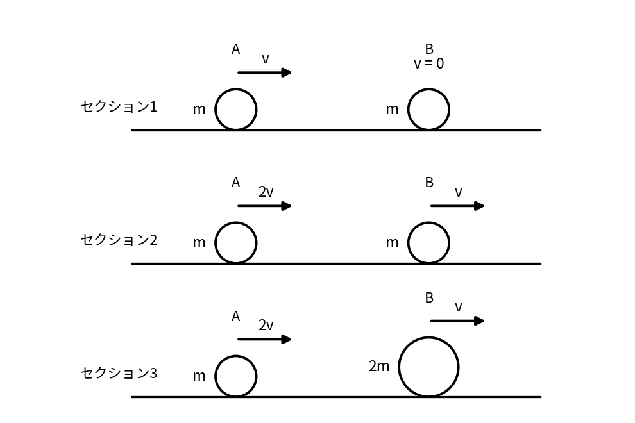
図6 3つのセクションの初期条件（○＝物体、矢印＝速度、左が A・右が B）
・なめらかな水平面の上で、A が B に追いついて衝突する。衝突は弾性衝突（e＝1）。
・初期条件はセクションで決める。セクション1 A（m, v）→ B（m, 静止）／セクション2 A（m, 2v）→ B（m, v）／セクション3 A（m, 2v）→ B（2m, v）。
・図の下に立式を出す。運動量保存と、弾性衝突（e＝1）の2本。
$$m_{A}{\vec{v}}_{A}+m_{B}{\vec{v}}_{B}=m_{A}{\vec{v}}_{A}′+m_{B}{\vec{v}}_{B}′$$
・図の右にグラフ。上が v–t 図（A と B の2本。衝突の瞬間に入れかわる）、下が F–t 図（A が受けた力と B が受けた力。大きさが同じで向きが逆）。
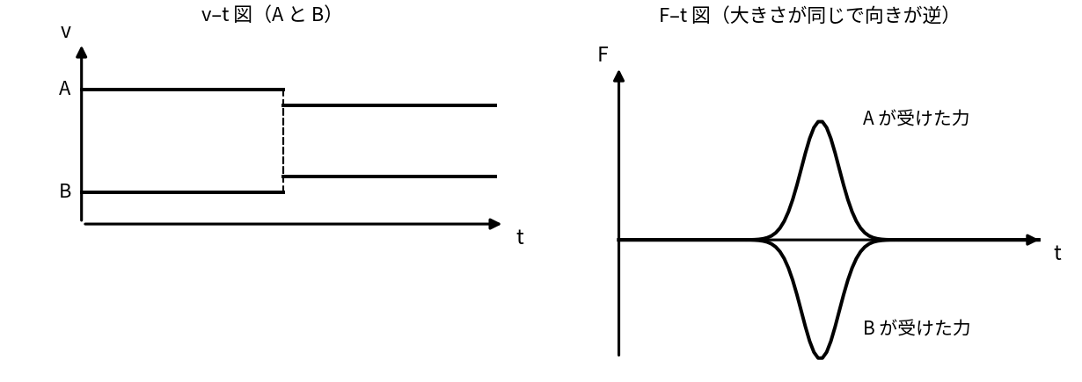
図7 v–t 図（衝突の瞬間に A と B が入れかわる）と F–t 図（大きさが同じで向きが逆）
・チェックボックス 力を表示 運動量のベクトルを表示 数値を表示 重心の動きを表示 の4つ。デフォルトは 運動量のベクトルを表示 だけ ON。〔案〕
・衝突の瞬間に「ドンッ！」の吹き出しを出す。〔案〕
＜考え方＞
・「2物体が受ける力積は、大きさが同じで向きが逆（作用・反作用）」→「だから運動量の和は変わらない」という順で見せる。F–t 図の2つの山が上下対称であることと結びつける。
・セクション1は「同じ質量なら速度がそっくり入れかわる」、セクション3は「質量がちがうとそうはならない」ことを見くらべさせる。
意図
・運動量保存則を、公式としてではなく、モード1でやった力積の関係から続けて理解させる。
モード3 2物体の非弾性衝突
・初期条件の3つのセクションは、モード2とまったく同じにする（同じ設定のまま e だけを変えて見くらべられるようにするため）。
・スライドバーで反発係数 e を変える（0〜1、デフォルトは 0.5）。目盛りに e＝0（完全非弾性・くっついて同じ速度になる）と e＝1（弾性衝突）を書く。〔案〕
・図の下に立式を出す。運動量保存と、反発係数の式の2本。
$$e=−\frac{v_{A}′−v_{B}′}{v_{A}−v_{B}}$$
・図の右に p のグラフを出す。A の運動量、B の運動量、その和の3本を重ねて、和だけが一定であることを見せる。〔案〕
・あわせて、衝突の前後の運動エネルギーを数値で出す。e を小さくするほど運動エネルギーが減ることに気づかせる（運動量は減らない）。〔案〕
＜考え方＞
・反発係数は「衝突のあとの遠ざかる速さ ÷ 衝突の前の近づく速さ」。e＝0 なら2物体は離れられず、くっついて同じ速度になる。
意図
・「運動量は保存するが、運動エネルギーは保存するとはかぎらない」を、同じ画面で e を動かしながら確かめさせる。
全体に関わること
・モード・セクションごとに URL を振る（これまでのシムと同じ方式）。
・配色・レイアウト・矢印の色は basics-of-motion-on-plane.html にそろえる（力＝赤、速度＝青、分力＝赤の破線）。運動量と力積の矢印の色は新しく決める。〔案〕
・ベクトルは、図の中でも式の中でも矢印つきで書く（$\vec{v}$、$\vec{F}Δt$ のように）。
・判定や結果は吹き出しで出す。答えにつながる言葉は、スタートを押してから出す。
・解説はアニメ＋絵で見せる。

